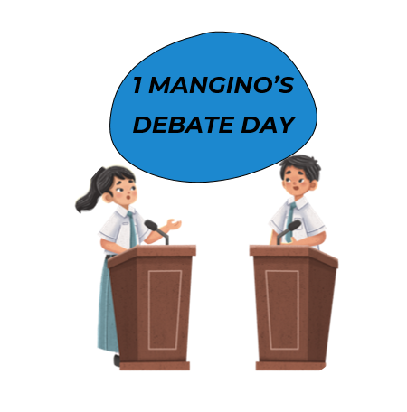

**REGOLAMENTO 1º MANGINO’S DEBATE DAY**

**IN LINGUA ITALIANA**

# Composizione delle squadre partecipanti

* 1. Ogni classe prima e ogni classe seconda dell’istituto partecipa con una squadra al Debate Day.
  2. Ogni squadra è composta da 4 studenti e da un docente coach (non necessariamente il coordinatore di classe o il docente di italiano).

# Struttura del Dibattito

* 1. Il modello di dibattito praticato al 1º Mangino’s Debate Day Debate è il World Schools Debating Championships (versione modificata e adattata a debater neofiti).
  2. Una squadra (PRO) si pone a favore del tema del dibattito e un’altra (CONTRO) vi si oppone. La scelta della posizione “PRO” o “CONTRO” viene comunicata prima dell’inizio del dibattito.
  3. Prima di ogni dibattito la squadra comunica al giudice i nominativi dei 4 speaker, che saranno le sole persone autorizzate a parlare, e l’ordine di intervento.
  4. Nel corso del dibattito ogni speaker, a partire dalla squadra PRO, tiene un discorso alternandosi con gli speaker della propria squadra e della squadra avversaria.
  5. Al termine degli interventi di tutti gli speaker delle due squadre, il primo o il secondo speaker di ogni squadra oppure il quarto studente della squadra interviene per una replica finale
  6. Pronuncia la replica prima la squadra CONTRO e poi la squadra PRO.
  7. La squadra avversaria può richiedere di porre una domanda solo durante i primi tre discorsi (discorsi costruttivi) , azione non permessa durante la replica finale.
  8. La durata dei primi tre interventi di ciascuna squadra è di 6 minuti; la replica finale è di 3 minuti. Il tempo per ciascun discorso è segnalato dal cronometrista e/o da un’apposita app.
  9. Durante il dibattito gli speaker possono comunicare solo tra di loro.
  10. Durante il dibattito, se uno speaker dichiara di non essere in grado di fare il proprio discorso, è sostituito dallo speaker di riserva della propria squadra.

**3 Organizzazione e procedure**

3.1 Sono previsti n. 4 debate per le classi prime e n. 4 debate per le classi seconde.

3.2 Tutti i debate si svolgeranno, su un tema preparato, in un’unica giornata, dal mattino al primo pomeriggio.

3.3 Le due squadre delle classi prime e le due squadre delle classi seconde che otterranno il punteggio più alto, al termine delle gare, disputeranno poi un debate finale, in cui dibatteranno di nuovo sul tema preparato.

3.4 L’abbinamento tra le squadre per i dibattiti è stabilito dal comitato organizzatore con un sistema che garantisce un sorteggio equo e corretto. L’individuazione della squadra PRO è determinata per sorteggio.

**4 Attribuzione dei punteggi e determinazione della squadra vincente**

4.1 Al termine di ogni dibattito il/i giudice/i attribuiscono la vittoria ad una delle due squadre e assegnano un punteggio in relazione a contenuto, stile e strategia.

4.2 Ogni debate della prima fase sarà valutato da un giudice monocratico, esperto in debate. I due debate finali,invece, saranno valutati da una terna di giudici di comprovata esperienza.

4.3 I punteggi per la valutazione dello “Standard e Procedura di Valutazione dei Dibattiti” (Allegato 2), fanno riferimento ai criteri di valutazione del World School Debating Championships, intervallo di punti 60-80 per gli interventi costruttivi e 30-40 per il discorso di replica.

4.4 Se una squadra si ritira dal dibattito, la squadra avversaria vince a tavolino.

**5 Finali**

5.1 Le due squadre delle classi prime e le due squadre delle classi seconde ammesse alle finali dibattono di nuovo il tema preparato.

5.2. La posizione PRO è determinata mediante l’utilizzo di un’ apposita app per sorteggi.

# Allegati

1. “Modello World Schools Debating Championships” (adattato)
2. “Standard e Procedura di Valutazione dei Dibattiti”